  МИНИСТЕРСТВО ПРОСВЕЩЕНИЯ РОССИЙСКОЙ ФЕДЕРАЦИИ  (МИНПРОСВЕЩЕНИЯ РОССИИ)  ПЕРВЫЙ  ЗАМЕСТИТЕЛЬ МИНИСТРА  Люсиновская ул., д. 51, Москва, 115093  Тел. (495) 539-55-19. Факс (495) 587-01-13  E-mail: info@edu.gov.ru  ОГРН 1187746728840  ИНН/КПП 7707418081/772501001  № | Руководителям органов исполнительной власти субъектов Российской Федерации, осуществляющих государственное управление в сфере образования
О направлении информации

В дополнение к письму от 25 ноября 2024 г. № АБ-3626/07 Минпросвещения России по результатам совещания в формате видеоконференцсвязи в целях разъяснения вступающих с 1 марта 2025 г. положений законодательства Российской Федерации в части образования обучающихся с ограниченными возможностями здоровья, с инвалидностью, состоявшегося 10 декабря 2024 г. (далее – совещание), направляет презентацию к указанному совещанию, а также ответы на поступившие вопросы.
Дополнительно Минпросвещения России сообщает.
Согласно статье 44 Федерального закона от 29 декабря 2012 г. № 273-ФЗ
«Об образовании в Российской Федерации» родители (законные представители) несовершеннолетних обучающихся имеют преимущественное право на обучение и воспитание детей перед всеми другими лицами.
Родители (законные представители) несовершеннолетних обучающихся имеют право в том числе:
выбирать организации, осуществляющие образовательную деятельность;
знакомиться с содержанием образования, используемыми методами обучения и воспитания, образовательными технологиями, а также с оценками успеваемости

О направлении информации – 07

2
своих детей;
получать информацию о всех видах планируемых обследований (психологических, психолого-педагогических) обучающихся, давать согласие на проведение таких обследований или участие в таких обследованиях (или отказаться от такового), получать информацию о результатах проведенных обследований обучающихся.
В свою очередь органы государственной власти и органы местного самоуправления, образовательные организации оказывают помощь родителям (законным представителям) несовершеннолетних обучающихся в воспитании детей, охране и укреплении их физического и психического здоровья, развитии индивидуальных способностей и необходимой коррекции нарушений их развития.
В связи с поступающими в адрес Минпросвещения России обращениями просим усилить контроль за корректностью и достоверностью оказываемой специалистами психолого-медико-педагогических комиссий консультативной помощью родителям (законным представителям) обследуемых, работникам организаций, осуществляющих образовательную деятельность, других организаций по вопросам воспитания, обучения и коррекции нарушений развития обучающихся с ограниченными возможностями здоровья, детей с девиантным (общественно опасным) поведением.

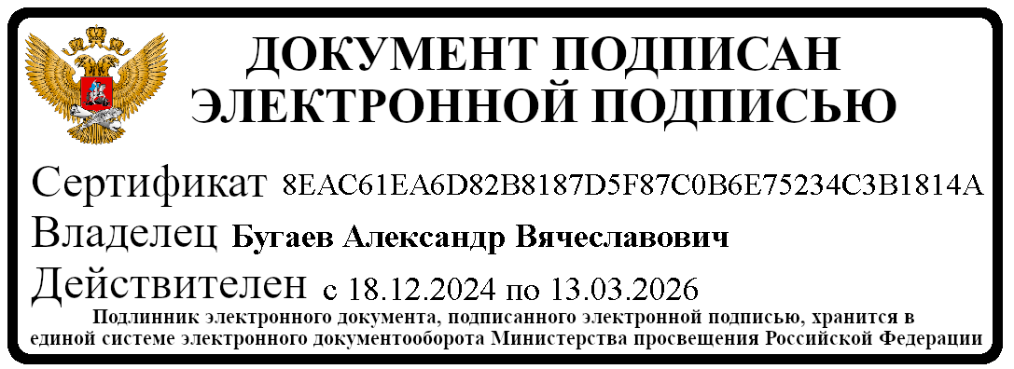
Приложение: в электронном виде.

МШЭП | А.В. Бугаев

Дацюк Т.А.
(495) 587-01-10, доб. 3474

О направлении информации – 07
Ответы на вопросы, поступившие в рамках совещания в формате видеоконференцсвязи в целях разъяснения вступающих с 1 марта 2025 г. положений законодательства Российской Федерации в части образования обучающихся с ограниченными возможностями здоровья, с инвалидностью, состоявшегося 10 декабря 2024 г.

№ п/п | Вопрос / предложение | Позиция Минпросвещения России
1. | Будет ли обновлена или доработана АИС ПМПК в соответствии с нововведениями? | Поддержка АИС ПМПК, являющейся информационной системой, обеспечивающей деятельность центральной психолого- медико-педагогической комиссии (далее ПМПК) г. Москвы, на федеральном уровне в настоящее время не осуществляется.  Вместе с тем Минпросвещения России совместно с Минцифры России в настоящее время прорабатывается вопрос создания единой информационной системы для обеспечения ведения ПМПК документации в электронном виде, в том числе с использованием информационных систем (пункт 12 положения о ПМПК, утвержденного приказом Минпросвещения России от 1 ноября 2024 г. № 763 (далее – Приказ № 763), для предоставления родителями (законными представителями) обследуемого документов в электронном виде в целях проведения обследования (пункт 18 Приказа № 763).
2. | Порядок работы и состав комиссий ранее утверждался ОИВ субъекта. Сейчас эти 2 приказа кем утверждаются?  В приказе 1082 прописано, что состав и порядок работы комиссии утверждаются органом исполнительной власти субъекта или органом местного самоуправления, осуществляющим управление  в сфере образования. В новом приказе этого нет. Нужно ли утверждать данные документы на региональном уровне? | Утверждение отдельных порядков работы и составов ПМПК с 1 марта 2025 года федеральным законодательством не предусмотрено.  Вместе с тем, указанные нормативы могут быть установлены нормативными правовыми актами субъектов Российской Федерации/ муниципалитетов.
3. | Действует ли заключение ПМПК одного субъекта на территории других субъектов? | На федеральном уровне действие заключения ПМПК только одним субъектом Российской Федерации не ограничено. Вместе с  тем, указанное ограничение может быть установлено нормативными правовыми актами субъектов Российской Федерации.

Приложение – 07
2

4. | Варианты, когда центр психолого-педагогической, медицинской и социальной помощи (далее - ППМС-центр) является структурным подразделением образовательной организации, в принципе не представляется возможным? | ППМС-центр является отдельным юридическим лицом – организацией, осуществляющей обучение.  Вместе с тем, не ограничено право размещать ППМС-центры на площадях образовательных организаций.
5. | Правильно ли мы понимаем, что если муниципальное образование принимает решение создать муниципальный ППМС- центр, чтобы на его базе работала территориальная ПМПК, на этот центр автоматически ложатся ВСЕ функции ППМС-центра, предусмотренные Примерным положением? Можно ли создать ППМС-центр, на базе которого будет только ПМПК? | Количество структурных подразделений конкретного ППМС- центра устанавливается уставом этого ППМС-центра с учетом типового порядка организации деятельности по оказанию психолого-педагогической, медицинской и социальной помощи, в том числе типового порядка деятельности ППМС-центра, утвержденного приказом Минпросвещения России от 6 ноября 2024  г. № 778 (далее – Приказ № 778).
6. | Согласно п. 6 Положения количество ПМПК определяется из расчёта только на количество детей. Почему не учитываются лица старше 18 лет? В п. 1 (цель создания) тоже только дети указаны | ПМПК создается в целях своевременного выявления и обследования детей, совершеннолетние граждане обследуются в заявительной форме, поэтому в целевой группе обследуемых лиц указаны дети и ПМПК создается из расчета на детскую популяцию населения.
7. | В новом Положении о ПМПК целью обследования является в том числе обследование ДЕТЕЙ-ИНВАЛИДОВ до окончания ими обучения. Студенты/абитуриенты СПО и ВО являются уже инвалидами, т.е. старше 18 лет, но имеют также право на получение доступного образования и специальные условия образования создаются им по заключению ПМПК. Вопрос: комиссия обследует инвалидов без ограничения возраста для обучения на уровне СПО и ВО? | ПМПК имеет возможность обследовать всех, изъявивших желание / имеющих потребность в создании специальных условий вне зависимости от наличия у них статуса инвалида (ребенка- инвалида). Вместе с тем перечень специальных условий, создаваемых в образовательных организациях для получения обучающимися с ОВЗ, с инвалидностью, качественного доступного образования, регламентируемых частью 3 статьи 79 ФЗ-273, в первую очередь включает:  - условия обучения, воспитания и развития, обеспечивающие адаптацию содержания образования и включающие в себя использование адаптированных образовательных программ, методов и средств обучения и воспитания, учитывающих особенности психофизического развития таких обучающихся и состояние их здоровья;  - проведение групповых и индивидуальных коррекционных занятий;  - обеспечение специальными учебниками, учебными

Приложение – 07
3

пособиями и дидактическими материалами, специальными техническими средствами обучения коллективного и индивидуального пользования;
4) обеспечение предоставления услуг ассистента (помощника), оказывающего необходимую техническую помощь, переводчика русского жестового языка (сурдопереводчика, тифлосурдопереводчика), а также педагогических работников в соответствии с рекомендациями психолого-медико-педагогической комиссии.
Обеспечение создания указанных специальных условий является расходными обязательствами субъекта Российской Федерации в отношении таких обучающихся, за исключением
обучающихся за счет бюджетных ассигнований федерального бюджета.
8. | Просим уточнить возможность оказания экстренной психологической помощи детям без согласия родителей (законных представителей). Часто при экстренных выездах, в том числе по фактам завершенных и незавершенных суицидов, буллинга, в иных кризисных ситуациях, дети сами подходят за помощью к психологам центра, но возможность получения согласия родителей на оказание  помощи отсутствует. | Согласие на оказание экстренной и (или) кризисной психологической помощи предусмотрено рекомендуемыми образцами заявления и согласия на оказание психолого- педагогической, медицинской и социальной помощи, которые содержатся в приложениях 2 и 3 к типовому порядку организации деятельности по оказанию психолого-педагогической, медицинской  и социальной помощи, утвержденному Приказом № 778.
9. | Наш муниципальный ППМС-центр является казённым учреждением, имеем ли мы право вести образовательную деятельность и проходить лицензирование? Лицензии на данный момент нет. Вопрос по поводу лицензии на медицинские услуги: если все врачи являются совместителями в составе ПМПК, является ли лицензирование обязательным, и как его проходить? | В части реализации ППМС-центром образовательных программ  Пунктом 3 типового порядка организации деятельности по оказанию психолого-педагогической, медицинской и социальной помощи, в том числе типового порядка деятельности ППМС-центра, утверждённого Приказом № 778, регламентируется право ППМС- центра на осуществление образовательной деятельности по программам профессионального обучения, образовательным программам дошкольного образования и дополнительным образовательным программам (согласно части 5 статьи 31 ФЗ-273).  Для осуществления образовательной деятельности ППМС- центра в его структуре создается специализированное структурное образовательное подразделение. Деятельность такого подразделения

Приложение – 07
4

регулируется положением, разрабатываемым и утверждаемым ППМС-центром в соответствии с частью 6 статьи 31 ФЗ-273.
В части лицензирования медицинской деятельности ППМС- центра
Лицензирование медицинской деятельности ППМС-центра требуется, если ППМС-центр реализует комплекс реабилитационных и других медицинских мероприятий.
Если врачи - члены ПМПК являются совместителями в составе ПМПК ППМС-центру лицензирование медицинской деятельности не требуется.
10. | Возможно ли создание ППМС-центра как структурного подразделения общеобразовательной организации? | ППМС-центр является отдельным юридическим лицом – организацией, осуществляющей образовательную деятельностью.  Вместе с тем, не ограничено право размещать ППМС-центры на площадях образовательных организаций.
11. | Коллеги, подскажите пожалуйста, срок хранения личного дела (карты) обследуемого | Срок хранения личного дела (карты) обследуемого на федеральном уровне не установлен. Целесообразно установить на региональном уровне.
12. | Возможен ли какой-либо переходный период в части начала функционирования ПМПК в структуре самостоятельного ППМС- центра? Потому что прорабатываются разные варианты, времени на создание юридических лиц просто нет. Может быть установить переходный период? Это оооочень надо!  Нам сейчас никто уже не даст заложить эти расходы в бюджет. | Поскольку срок вступления в силу Федерального закона от 8 августа 2024 г. № 315-ФЗ, а также всех подзаконных актов – 1 марта 2025 г., их нарушение может повлечь за собой меры прокурорского реагирования.
13. | Добрый день. Будут ли определены единые нормы рабочего времени для членов ПМПК не зависимо от должности. Как пример: педагог - психолог - 36 часов в неделю, учитель - логопед - 20 часов в неделю. | В случае, если ПМПК входит в структуру ППМС-центра, являющегося организацией, осуществляющей образовательную деятельность (имеющего лицензию на образовательную деятельность), специалисты ПМПК имеют те же льготы, что и другие педагогические работники.  В противном случае деятельность специалистов ПМПК регулируется Трудовым кодексом.
14. | Добрый день. Вопрос по основному ОКВЭДу: как у ППМС- центров может быть основной ОКВЭД по образовательной деятельности, если в соответствии с п.19 ст. 2 и п.5 ст. 31 Закона Об | Действительно, ППМС-центр – организация, осуществляющая обучение. Основной ОКВЭД у ППМС-центра – НЕ образовательная деятельность, а оказание психолого-педагогической, медицинской и

Приложение – 07
5

 | образовании в РФ образовательная деятельность в ППМС-центрах является дополнительным видом деятельности. ППМС-центр в соответствии с новым порядком является организацией, осуществляющей обучение. | социальной помощи.
15. | Приложение 1 к Положению о ПМПК «Заявление о проведении обследования» родитель дает согласие на обработку своих персональных данных, согласия на обработку персональных данных не увидели. | Согласно пункту 17 Приказа № 763 подписью родителя (законного представителя) обследуемого заверяется также согласие на обработку полученных в связи с обследованием персональных данных и факт ознакомления с порядком проведения обследования в комиссии.  Образец заявления, представленный в приложении 1, является рекомендуемым и может быть доработан при необходимости.
16. | Приложение № 4 Заключение о создании специальных условий – не увидели строку о присвоении статуса ребенка с ОВЗ | Ни ФЗ-273, ни действующее положение о ПМПК, утвержденное приказом Минобрнауки России от 20 сентября 2013 г. № 1082, ни актуализированное положение о ПМПК, утвержденное приказом Минпросвещения России от 6 ноября 2024 г. № 778, не содержит положений о присвоении по итогам обследования лицу статуса  «ребенок с ограниченными возможностями здоровья».  В соответствии с пунктом 16 статьи 2 ФЗ-273 «обучающийся с ограниченными возможностями здоровья» – физическое лицо, имеющее недостатки в физическом и (или) психологическом развитии, подтвержденные ПМПК и препятствующие получению образования без создания специальных условий.  Основным специальным условием, определяемым ПМПК, является специальная (адаптированная) образовательная программа в соответствии с частью 3 статьи 79 ФЗ-273.
17. | Приложение № 4 Бланк рекомендаций – Что подразумевается под формулировкой «условия организации индивидуальной профилактической работы». Ранее такие условия определяли КДН. | В соответствии с пунктом 1 части 2 статьи 15 Федерального закона от 24 июня 1999 г. № 120-ФЗ «Об основах системы профилактики безнадзорности и правонарушений несовершеннолетних», которая действует с 2018 г, специальные учебно-воспитательные учреждения открытого типа принимают для содержания, воспитания и обучения лиц в возрасте от восьми до  восемнадцати лет, требующих специального педагогического подхода, на основании постановления комиссии по делам

Приложение – 07
6

 |  | несовершеннолетних и защите их прав, заключения психолого- медико-педагогической комиссии и при наличии согласия родителей или иных законных представителей несовершеннолетних, а также согласия несовершеннолетних, достигших возраста четырнадцати лет.
18. | Можно ли принимать медицинские заключения, выданные частными клиниками (медлицензии имеются)? Или только "медорганизациями по месту жительства (регистрации) обследуемого"? (п.18)  П.18 Положения. Для проведения обследования в комиссию одновременно с заявлением предоставляются следующие документы в бумажном или электронном виде:  и) медицинское заключение, содержащее информацию о состоянии здоровья обследуемого, результатах медицинских обследований и (или) лечения, выданное медицинской организацией по месту жительства (регистрации) обследуемого в порядке, установленном Министерством здравоохранения Российской Федерации⁵.  Вопрос:  Медицинское заключение, выданное только по месту жительства (регистрации)? А если ребенок наблюдается в коммерческой медицинской организации, например по полису ДМС или по желанию родителей?  Тоже вопрос, т.к. на местах узкие медицинские специалисты могут отсутствовать, либо не обладают достаточной квалификацией, родители проходят обследование в ведущих российских центрах, но по месту жительства заключение Центра Г.Е. Сухаревой, например, нелигитимно? | Пункт 18 положения о ПМПК, утвержденного приказом Минпросвещения России от 6 ноября 2024 г. № 778 по согласованию с Минздравом России, регламентирует, предоставление в ПМПК для обследования медицинское заключение, содержащее информацию о состоянии здоровья обследуемого, результатах медицинских обследований и (или) лечения, выданное медицинской организацией по месту жительства (регистрации) обследуемого в соответствии с приказом Минздрава России от 14 сентября 2020 г.  № 972н «Об утверждении Порядка выдачи медицинскими организациями справок и медицинских заключений».

Приложение – 07
7

19. | П.30 "по результатам обследования оформляется заключение комиссии". Образец в приложении 4 по инд.профилакт.работе не является ЗАКЛЮЧЕНИЕМ, а назван РЕКОМЕНДАЦИИ. Вопрос: в приложении рекомендуемые образцы, следовательно мы их можем дорабатывать, менять? | Верно.
20. | Сайт ФРЦ ПМПК заблокирован....на каком платформе сейчас размещена инфа о деятельности ФРЦ ПМПК?  Будет ли на какую-либо организацию возложена функция методического сопровождения ПМПК по типу ФРЦ? Такая поддержка необходима. И в методических рекомендациях отразить рекомендации по кратности обследований, экстерриториальность заключений ПМПК на территории РФ | Деятельность ФРЦ ПМПК прекращена с 1 января 2024 года. В настоящее время сопровождение деятельности ПМПК осуществляется Минпросвещения России.
21. | П.16 Положения: Центральная комиссия, кроме установленных пунктом 16 настоящего Положения основных направлений деятельности, осуществляет:  в) проводит мониторинг исполнения Организациями рекомендаций о создании специальных условий для получения образования обучающимися.  Вопрос:  Могут ли ТПМПК проводить мониторинг с последующей передачей данных для анализа в ЦПМПК и региональный орган управления образованием? | Согласно Положению мониторинг исполнения рекомендаций ПМПК относится к компетенции центральной ПМПК.
22. | Требуется ли наличие медицинской лицензии для осуществления деятельности ПМПК? | Поскольку ПМПК не является отдельным юридическим лицом, речи о лицензировании какой-либо деятельности ПМПК, в том числе медицинской, не идет.  Лицензирование медицинской деятельности ППМС-центра требуется, если ППМС-центр реализует комплекс реабилитационных и других медицинских мероприятий.  Если врачи - члены ПМПК являются совместителями в составе ПМПК ППМС-центру лицензирование медицинской деятельности не

Приложение – 07
8

 |  | требуется.
23. | П. 25 Положения: Обследование проводится:  в) дистанционно (посредством видео-конференц-связи) по заявлению родителя (законного представителя) обследуемого.  Вопрос:  Могут ли в региональном порядке о ПМПК устанавливаться условия (основания), при которых обследование проводится дистанционно? Или это только по заявлению родителей? Опасаемся, что могут быть злоупотребления со стороны некоторых родителей. | Целесообразно установить в региональном порядке условия (основания), при которых обследование ПМПК проводится дистанционно.
24. | 6) П. 33 Положения: В случае неполучения комиссией дополнительной информации, предусмотренной пунктами 21, 22 настоящего положения, в течение 60 календарных дней со дня направления запроса комиссия вправе отказать в выдаче заключения.  Вопрос:  Каким образом ПМПК оформляет отказ от выдачи заключения?  Планируется ли разработка примерной формы отказа. | На федеральном уровне рекомендуемая форма отказа от выдачи заключения ПМПК не установлена.
25. | Каким документом должны руководствоваться образовательные организации при оформлении Представления ППк на обучающегося для предоставления на ПМПК - распоряжением Минпросвещения от 09.09.2019 № Р-93 или приказом Минпросвещения от 01.11.2024 №  763? Различия есть, в том числе - в количестве подписей под представлением | Приказом Минпросвещения России от 1 ноября 2024 г. № 763.
26. | В Приказе об утверждении Положения о ПМПК нет пункта о том, что ПМПК направляет заключение в другие организации. В тоже время в приложении №1 (заявление родителей) остались графы, где родителя уведомляют об этом. Скажите, пожалуйста, как правильно организовать свою деятельность по этому вопросу?  Форма заявления на проведение обследования (приложение 1) содержит согласие на обработку персональных данных и УВЕДОМЛЕНИЕ о направлении копии заключения ПМПК в образовательные организации, КДН. В Положении не указано, что | Деятельность ПМПК в части направления заключения ПМПК в другие организации (перечень организаций и способ отправки) целесообразно регламентировать на региональном уровне с учетом предлагаемых приложением 1 к Приказу № 763 вариантов.

Приложение – 07
9

ПМПК могут куда-либо направлять копию заключения. Также, это противоречит п.40 Положения.
Возможно ли исключить данное уведомление из заявления на проведение обследования? Если уведомление оставить в заявлении и родители не дадут такого согласия, то
обследование не проводится?
27. | В Приложении 4 есть бланк заключения ПМПК и бланк рекомендаций ПМПК. Рекомендации – это должен быть отдельный документ или это может быть часть заключения? Если отдельный, то нужно ли ему присваивать номер и фиксировать его в отдельном журнале? | Пунктом 30 Приказа № 763 регламентируется, что по результатам обследования ПМПК на бланке оформляет заключение и рекомендации (далее вместе - заключение комиссии) (рекомендуемые образцы приведены в приложении  № 4). Соответственно рекомендации являются частью заключения ПМПК.

Приложение – 07

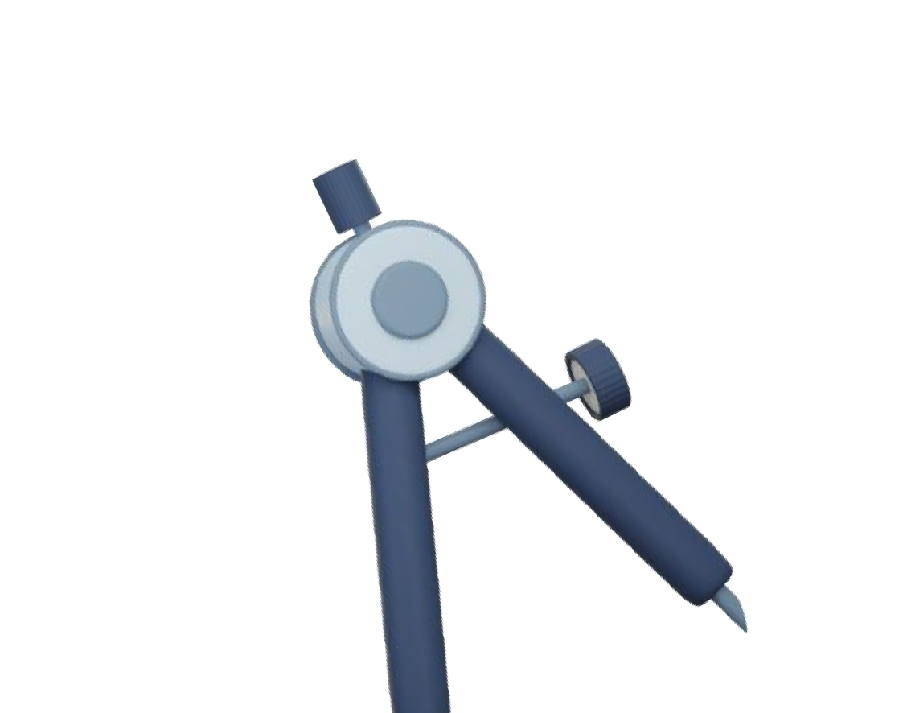




декабрь, 2024 г.

ИЗМЕНЕНИЯ В ЗАКОНОДАТЕЛЬСТВЕ РОССИЙСКОЙ ФЕДЕРАЦИИ В СФЕРЕ ОБРАЗОВАНИЯ ОБУЧАЮЩИХСЯ
С ОВЗ, С ИНВАЛИДНОСТЬЮ С 1 МАРТА 2025 ГОДА
ОБУЧАЮЩИЕСЯ С ОГРАНИЧЕННЫМИ ВОЗМОЖНОСТЯМИ ЗДОРОВЬЯ, С ИНВАЛИДНОСТЬЮ

2019-2023 гг.

15%
2019-2023 гг.
Более 1,69 млн. обучающихся
с ОВЗ и инвалидов
635 тыс.
численность обучающихся с ОВЗ, с инвалидностью в детских садах

985 тыс.

Учатся ли в одной школе с вашим ребенком (детьми) дети с ОВЗ?, %






21%
2019-2023 гг.

36%
2019-2023 гг.

43%
численность обучающихся с ОВЗ, с инвалидностью в школах

39,5 тыс.
численность обучающихся с ОВЗ, с инвалидностью в колледжах

35,9 тыс.
численность обучающихся с ОВЗ, с инвалидностью в ВУЗах
2023 год
2022 год
2021 год
2020 год
2019 год

0 10 20 30 40 50 60 70 80
"Да" "Нет" Данные опроса ФСО, 2023

ФЕДЕРАЛЬНЫЙ ЗАКОН ОТ 8 АВГУСТА 2024 Г. № 315-ФЗ
«О ВНЕСЕНИИ ИЗМЕНЕНИЙ В ФЕДЕРАЛЬНЫЙ ЗАКОН
«ОБ ОБРАЗОВАНИИ В РОССИЙСКОЙ ФЕДЕРАЦИИ»

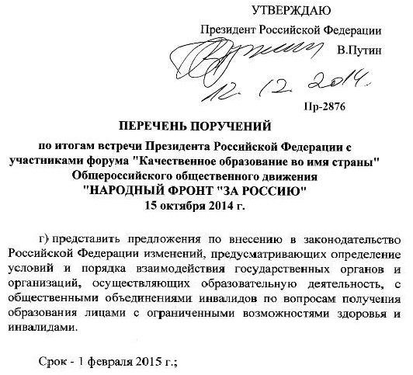
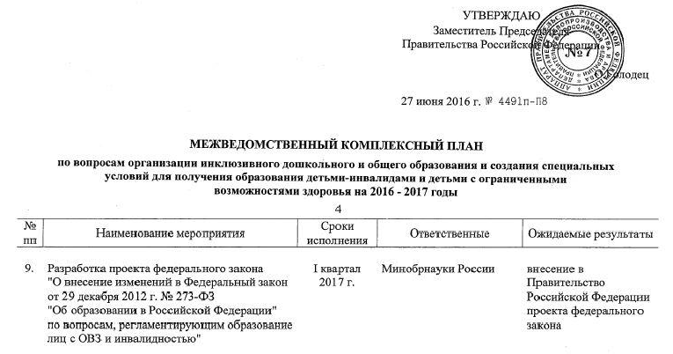
Основания для разработки:
Вступит в силу
1 марта 2025 года

ФЕДЕРАЛЬНЫЙ ЗАКОН ОТ 8 АВГУСТА 2024 Г. № 315-ФЗ
«О ВНЕСЕНИИ ИЗМЕНЕНИЙ В ФЕДЕРАЛЬНЫЙ ЗАКОН
«ОБ ОБРАЗОВАНИИ В РОССИЙСКОЙ ФЕДЕРАЦИИ»
Дополнена категория обучающихся, которым требуется создание специальных условий для получения образования,
обучающимися из числа «инвалидов (детей-инвалидов)» и определен механизм создания для них специальных условий, уточнен перечень специальных условий для получения образования

Статья 79. Организация получения образования обучающимися с ограниченными возможностями здоровья

1. Содержание образования и условия организации обучения и воспитания обучающихся с ограниченными возможностями здоровья определяются адаптированной образовательной программой, а для инвалидов также в соответствии с индивидуальной программой реабилитации инвалида.
Статья 79. Организация получения образования обучающимися с ограниченными возможностями здоровья, инвалидами (детьми- инвалидами)

1. Условия организации обучения и воспитания обучающихся с ограниченными возможностями здоровья, инвалидов (детей-инвалидов) определяются в рекомендациях психолого- медико-педагогической комиссии, а для инвалидов (детей-инвалидов) также в соответствии с индивидуальной программой реабилитации и абилитации инвалида (ребенка-инвалида).

ФЕДЕРАЛЬНЫЙ ЗАКОН ОТ 8 АВГУСТА 2024 Г. № 315-ФЗ
«О ВНЕСЕНИИ ИЗМЕНЕНИЙ В ФЕДЕРАЛЬНЫЙ ЗАКОН
«ОБ ОБРАЗОВАНИИ В РОССИЙСКОЙ ФЕДЕРАЦИИ»
Установлены обязательства образовательных организаций создавать специальные условия для получения образования
обучающимися с инвалидностью, с ограниченными возможностями здоровья

Норма отсутствовала.
Статья 28. Компетенция, права, обязанности и ответственность образовательной организации

- Образовательная организация обязана осуществлять свою деятельность в соответствии с законодательством об образовании, в том числе:
4) создавать специальные условия для получения образования обучающимися с ограниченными возможностями здоровья, инвалидами (детьми-инвалидами) в соответствии с рекомендациями психолого-медико-педагогической комиссии, а для инвалидов (детей-инвалидов) также в соответствии с индивидуальной программой реабилитации и абилитации инвалида (ребенка- инвалида);

ФЕДЕРАЛЬНЫЙ ЗАКОН ОТ 8 АВГУСТА 2024 Г. № 315-ФЗ
«О ВНЕСЕНИИ ИЗМЕНЕНИЙ В ФЕДЕРАЛЬНЫЙ ЗАКОН
«ОБ ОБРАЗОВАНИИ В РОССИЙСКОЙ ФЕДЕРАЦИИ»
Минпросвещения России наделено полномочиями по разработке типового порядка организации деятельности по оказанию психолого-педагогической, медицинской и социальной помощи, в том числе типового порядка деятельности
центра психолого-педагогической, медицинской и социальной помощи

Норма отсутствовала.
Статья 42. Психолого-педагогическая, медицинская и социальная помощь обучающимся, испытывающим трудности в освоении основных общеобразовательных программ, развитии и социальной адаптации
- Типовой порядок организации деятельности по оказанию психолого- педагогической, медицинской и социальной помощи, в том числе типовой порядок деятельности центра психолого-педагогической, медицинской и социальной помощи, устанавливается Минпросвещения России, по согласованию с Минобрнауки России, Минздравом России и Минтрудом России.

ФЕДЕРАЛЬНЫЙ ЗАКОН ОТ 8 АВГУСТА 2024 Г. № 315-ФЗ
«О ВНЕСЕНИИ ИЗМЕНЕНИЙ В ФЕДЕРАЛЬНЫЙ ЗАКОН
«ОБ ОБРАЗОВАНИИ В РОССИЙСКОЙ ФЕДЕРАЦИИ»
Установлена обязательность создания психолого-медико-педагогических комиссий на базе центров психолого-
педагогической, медицинской и социальной помощи

Статья 42. Психолого-педагогическая, медицинская и социальная помощь обучающимся, испытывающим трудности в освоении основных общеобразовательных программ, развитии и социальной адаптации
5. На центр психолого-педагогической, медицинской и социальной помощи может быть возложено осуществление функций психолого- медико-педагогической комиссии.
Статья 42. Психолого-педагогическая, медицинская и социальная помощь обучающимся, испытывающим трудности в освоении основных общеобразовательных программ, развитии и социальной адаптации

5. При центрах психолого-педагогической, медицинской и социальной помощи создаются психолого-медико-педагогические комиссии.

ФЕДЕРАЛЬНЫЙ ЗАКОН ОТ 8 АВГУСТА 2024 Г. № 315-ФЗ
«О ВНЕСЕНИИ ИЗМЕНЕНИЙ В ФЕДЕРАЛЬНЫЙ ЗАКОН
«ОБ ОБРАЗОВАНИИ В РОССИЙСКОЙ ФЕДЕРАЦИИ»
Уточнены основания организации образования обучающихся, которые по состоянию здоровья не могут посещать
образовательные организации, на дому или в медицинской организации

Статья 41. Охрана здоровья
обучающихся
- «…» Основанием для организации обучения на дому или в медицинской организации являются:
  - заключение медицинской
организации;
  - в письменной форме обращение родителей (законных представителей).
Статья 41. Охрана здоровья обучающихся
- «…» Основанием для организации обучения на дому являются:
  - обращение в письменной форме
родителей (законных представителей);
  - медицинское заключение, выданное в соответствии с приказом Минздрава России от 30.06.2016 г. № 436н.
Основанием для организации обучения в медицинской организации являются:
  - обращение в письменной форме родителей (законных представителей);
  - справка, выданная в соответствии с приказом Минздрава России от 14.09.2020 г. № 972н.

ФЕДЕРАЛЬНЫЙ ЗАКОН ОТ 8 АВГУСТА 2024 Г. № 315-ФЗ
«О ВНЕСЕНИИ ИЗМЕНЕНИЙ В ФЕДЕРАЛЬНЫЙ ЗАКОН
«ОБ ОБРАЗОВАНИИ В РОССИЙСКОЙ ФЕДЕРАЦИИ»

Переименованы категории обучающихся с ограниченными возможностями здоровья

По тексту:
обучающиеся «с умственной отсталостью (интеллектуальными нарушениями)»
обучающиеся «со сложными дефектами»
По тексту:
обучающиеся «с нарушением интеллекта»
обучающиеся «с тяжелыми множественными нарушениями развития»

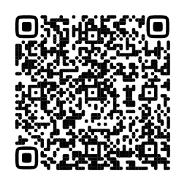
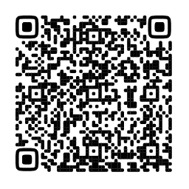
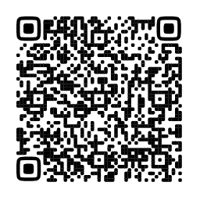
ФЕДЕРАЛЬНЫЙ ЗАКОН ОТ 8 АВГУСТА 2024 Г. № 315-ФЗ
организации деятельности
порядка
типового
утверждении
комиссии»
психолого-медико-педагогической
о
Положения
утверждении
«О ВНЕСЕНИИ ИЗМЕНЕНИЙ В ФЕДЕРАЛЬНЫЙ ЗАКОН
«ОБ ОБРАЗОВАНИИ В РОССИЙСКОЙ ФЕДЕРАЦИИ»

Подзаконные акты, предусмотренные планом-графиком:
общеобразовательным программам»
основным
адаптированным
по
обучавшимся
имеющим основного общего и среднего общего
не
и
интеллекта), образования
«Об утверждении образца свидетельства об обучении и порядка его выдачи лицам с ограниченными возможностями здоровья (с нарушением
от 22 октября 2024 г.
№ 731
зарегистрирован Минюстом России 20 ноября 2024 г.,
регистрационный № 80241

от 1 ноября 2024 г.
№ 763
зарегистрирован Минюстом России 20 ноября 2024 г.,
регистрационный № 80240
«Об

Вступят в силу 1 марта 2025 года
помощи, в том числе типового порядка деятельности центра психолого-педагогической, медицинской и социальной помощи»
социальной
и
медицинской
оказанию психолого-педагогической,
«Об по
от 6 ноября 2024 г.
№ 778
зарегистрирован Минюстом России 19 ноября 2024 г.,
регистрационный № 80226
ЗАДАЧИ НА 2025 ГОД

На федеральном уровне:
На региональном уровне:

Внесение изменений в НПА: Внесение изменений в НПА:



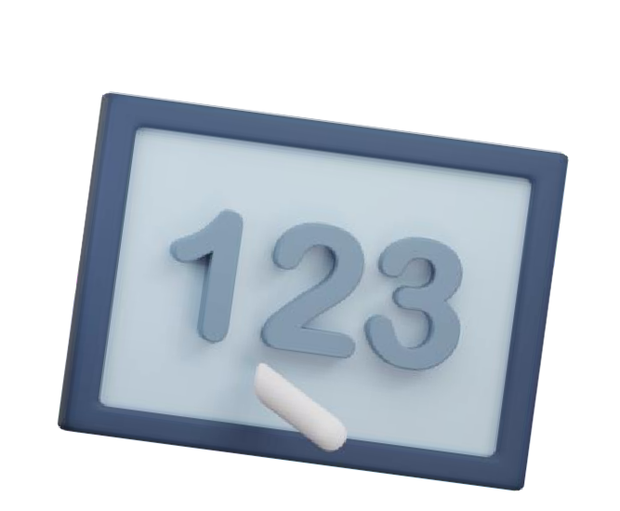
- Порядки организации деятельности по образовательным программам;
- Федеральные государственные
образовательные стандарты;
- Федеральные (адаптированные) образовательные программы
Разработка методического обеспечения:
  - Об организации деятельности ППМС- центров (включая примерную структуру и штатное расписание);
  - Об организации деятельности ПМПК
(включая деятельность конфликтных комиссий).
- Региональные законы об образовании;
- Порядок регламентации и оформления отношений государственной и муниципальной образовательной организации и родителей (законных представителей) обучающихся, нуждающихся в длительном лечении, а
также детей-инвалидов в части организации обучения по
основным общеобразовательным программам на дому или в медицинских организациях;
- Акты, регламентирующие деятельность психолого-медико- педагогических комиссий;
- Уставы организаций
Организационные мероприятия:
  - К 1 марта 2025 г. - организация деятельности ПМПК на базе ППМС-центров

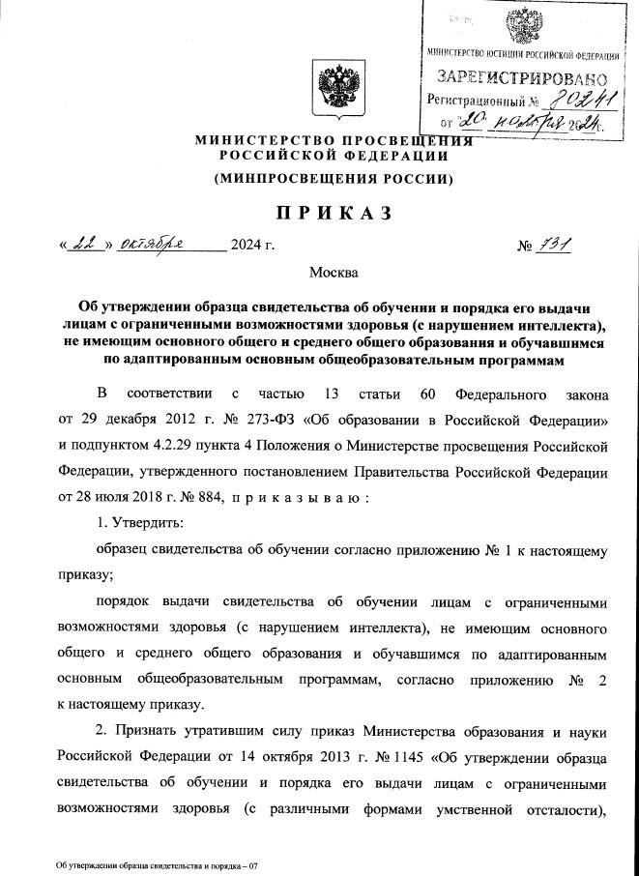
«ОБ УТВЕРЖДЕНИИ ОБРАЗЦА СВИДЕТЕЛЬСТВА ОБ ОБУЧЕНИИ И ПОРЯДКА ЕГО
ВЫДАЧИ ЛИЦАМ С ОГРАНИЧЕННЫМИ ВОЗМОЖНОСТЯМИ ЗДОРОВЬЯ
(С НАРУШЕНИЕМ ИНТЕЛЛЕКТА), НЕ ИМЕЮЩИМ ОСНОВНОГО ОБЩЕГО
И СРЕДНЕГО ОБЩЕГО ОБРАЗОВАНИЯ И ОБУЧАВШИМСЯ ПО АДАПТИРОВАННЫМ ОСНОВНЫМ ОБЩЕОБРАЗОВАТЕЛЬНЫМ ПРОГРАММАМ»
приказ Минпросвещения России от 22 октября 2024 г. № 731

Вступит в силу 1 марта 2025 года
«ОБ УТВЕРЖДЕНИИ ОБРАЗЦА СВИДЕТЕЛЬСТВА ОБ ОБУЧЕНИИ И ПОРЯДКА ЕГО
ВЫДАЧИ ЛИЦАМ С ОГРАНИЧЕННЫМИ ВОЗМОЖНОСТЯМИ ЗДОРОВЬЯ
(С НАРУШЕНИЕМ ИНТЕЛЛЕКТА), НЕ ИМЕЮЩИМ ОСНОВНОГО ОБЩЕГО
И СРЕДНЕГО ОБЩЕГО ОБРАЗОВАНИЯ И ОБУЧАВШИМСЯ ПО АДАПТИРОВАННЫМ ОСНОВНЫМ ОБЩЕОБРАЗОВАТЕЛЬНЫМ ПРОГРАММАМ»

приказ Минобрнауки России
от 14 октября 2013 г. № 1145
приказ Минпросвещения России
от 22 октября 2024 г. № 731

Образец свидетельства об обучении
Обновленный образец свидетельства об обучении

Порядок выдачи свидетельства об обучении,
включая порядок выдачи дубликата свидетельства

Порядок выдачи свидетельства об обучении
!
Порядок выдачи дубликата свидетельства устанавливается на региональном, местном уровнях, или локальным актом образовательной организации (при необходимости), поскольку у Минпросвещения России отсутствуют указанные полномочия

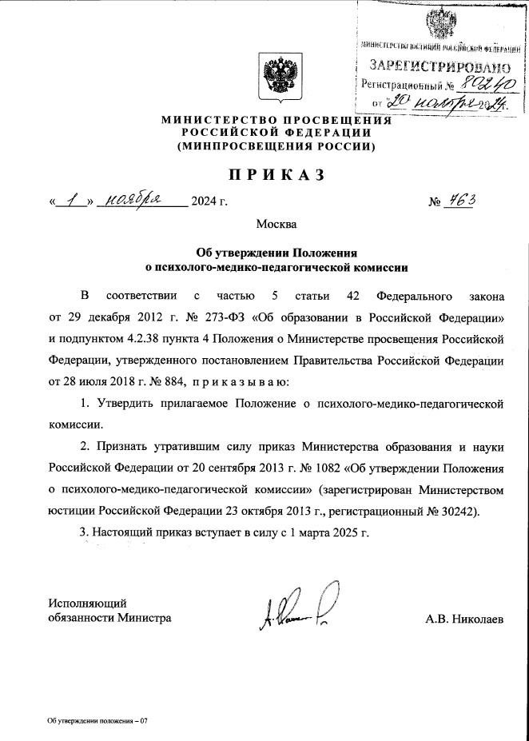
«ОБ УТВЕРЖДЕНИИ ПОЛОЖЕНИЯ О ПСИХОЛОГО-МЕДИКО- ПЕДАГОГИЧЕСКОЙ КОМИССИИ»
приказ Минпросвещения России от 1 ноября 2024 г. № 763

Вступит в силу 1 марта 2025 года
«ОБ УТВЕРЖДЕНИИ ПОЛОЖЕНИЯ
О ПСИХОЛОГО-МЕДИКО-ПЕДАГОГИЧЕСКОЙ КОМИССИИ»

приказ Минобрнауки России
от 20 сентября 2013 г. № 1082
приказ Минпросвещения России
от 1 ноября 2024 г. № 763




ПМПК может быть центральной или
территориальной

ПМПК может быть центральной или
территориальной

!
ПМПК создается при центре психолого-педагогической, медицинской
и социальной помощи.

«ОБ УТВЕРЖДЕНИИ ПОЛОЖЕНИЯ
О ПСИХОЛОГО-МЕДИКО-ПЕДАГОГИЧЕСКОЙ КОМИССИИ»

приказ Минобрнауки России
от 20 сентября 2013 г. № 1082
Включение врачей в состав комиссии осуществляется по согласованию с органами в сфере здравоохранения.
Определен состав специалистов комиссии.
приказ Минпросвещения России
от 1 ноября 2024 г. № 763
Включение врачей в состав комиссии осуществляется по согласованию с органами в сфере здравоохранения.
Определен состав специалистов комиссии.

!
Установлены требования к образованию руководителя ПМПК – высшее образование (специалитет и (или)
магистратура) по специальности, направлению подготовки "Образование и педагогические науки" ("Специальное (дефектологическое) образование" или "Психолого- педагогическое образование").

Предусмотрено наличие секретаря комиссии.

«ОБ УТВЕРЖДЕНИИ ПОЛОЖЕНИЯ
О ПСИХОЛОГО-МЕДИКО-ПЕДАГОГИЧЕСКОЙ КОМИССИИ»

приказ Минобрнауки России от 20 сентября 2013 г. № 1082
приказ Минпросвещения России от 1 ноября 2024 г. № 763

Основные направления деятельности ПМПК:
а) проведение обследования детей в возрасте от 0 до 18 лет;

Основные направления деятельности ПМПК:
а) проведение обследования детей, в том числе обучающихся с ОВЗ, детей-инвалидов до окончания ими обучения в организациях, осуществляющих образовательную деятельность;

!
ПМПК обследует детскую популяцию.
Одновременно, прямого запрета на проведение обследования совершеннолетних граждан не было и нет.

«ОБ УТВЕРЖДЕНИИ ПОЛОЖЕНИЯ
О ПСИХОЛОГО-МЕДИКО-ПЕДАГОГИЧЕСКОЙ КОМИССИИ»

приказ Минобрнауки России от 20 сентября 2013 г. № 1082
приказ Минпросвещения России от 1 ноября 2024 г. № 763

Основные направления деятельности ПМПК:

Основные направления деятельности ПМПК:
б) подготовка по результатам обследования рекомендаций по оказанию детям психолого-медико-педагогической помощи и организации их обучения и воспитания, подтверждение, уточнение или изменение ранее данных комиссией рекомендаций;
б) подготовка по результатам обследования рекомендаций по организации обучения и воспитания обследуемых, подтверждение, уточнение или изменение ранее данных комиссией рекомендаций (сохраненная норма);
в) определение рекомендаций по организации индивидуальной профилактической работы с несовершеннолетними, находящимися в социально опасном положении (новая норма);

«ОБ УТВЕРЖДЕНИИ ПОЛОЖЕНИЯ
О ПСИХОЛОГО-МЕДИКО-ПЕДАГОГИЧЕСКОЙ КОМИССИИ»

приказ Минобрнауки России от 20 сентября 2013 г. № 1082
приказ Минпросвещения России от 1 ноября 2024 г. № 763

Основные направления деятельности ПМПК:

Основные направления деятельности ПМПК:
в) оказание консультативной помощи по вопросам воспитания, обучения и коррекции нарушений развития детей с ограниченными возможностями здоровья и (или) девиантным (общественно опасным) поведением;
г) оказание консультативной помощи по вопросам воспитания, обучения и коррекции нарушений развития обучающихся с ограниченными возможностями здоровья, детей с девиантным (общественно опасным) поведением (сохраненная норма);

«ОБ УТВЕРЖДЕНИИ ПОЛОЖЕНИЯ
О ПСИХОЛОГО-МЕДИКО-ПЕДАГОГИЧЕСКОЙ КОМИССИИ»

приказ Минобрнауки России от 20 сентября 2013 г. № 1082
приказ Минпросвещения России от 1 ноября 2024 г. № 763

Основные направления деятельности ПМПК:

Основные направления деятельности ПМПК:
г) оказание МСЭ содействия в разработке индивидуальной программы реабилитации ребенка-инвалида;
д) оказание МСЭ содействия в разработке индивидуальной программы реабилитации или абилитации ребенка-инвалида (сохраненная норма);

«ОБ УТВЕРЖДЕНИИ ПОЛОЖЕНИЯ
О ПСИХОЛОГО-МЕДИКО-ПЕДАГОГИЧЕСКОЙ КОМИССИИ»

приказ Минобрнауки России от 20 сентября 2013 г. № 1082
приказ Минпросвещения России от 1 ноября 2024 г. № 763

Основные направления деятельности ПМПК:

Основные направления деятельности ПМПК:
д) осуществление учета данных о детях с ОВЗ и (или) девиантным (общественно опасным) поведением;
е) осуществление учета данных об обучающихся с ОВЗ, о детях с девиантным (общественно опасным) поведением (сохраненная норма);

«ОБ УТВЕРЖДЕНИИ ПОЛОЖЕНИЯ
О ПСИХОЛОГО-МЕДИКО-ПЕДАГОГИЧЕСКОЙ КОМИССИИ»

приказ Минобрнауки России от 20 сентября 2013 г. № 1082
приказ Минпросвещения России от 1 ноября 2024 г. № 763

Основные направления деятельности ПМПК:

Основные направления деятельности ПМПК:
е) участие в организации информационно- просветительской работы с населением в области предупреждения и коррекции недостатков в физическом и (или) психическом развитии и (или) отклонений в поведении детей.
ж) участие в организации информационно- просветительской работы с населением в области предупреждения и коррекции недостатков в физическом и (или) психическом развитии и (или) отклонений в поведении детей (сохраненная норма).

«ОБ УТВЕРЖДЕНИИ ПОЛОЖЕНИЯ
О ПСИХОЛОГО-МЕДИКО-ПЕДАГОГИЧЕСКОЙ КОМИССИИ»

приказ Минобрнауки России
от 20 сентября 2013 г. № 1082
приказ Минпросвещения России
от 1 ноября 2024 г. № 763

территориальной ПМПК.
(законными заключения
родителями
детей
случае
в
также
а
ПМПК,
территориальной обжалования представителями)
б) проведение обследования детей по направлению
а) координацию и организационно-методическое обеспечение деятельности территориальных ПМПК;
Центральная ПМПК также осуществляет:
территориальной ПМПК, а также в случае обжалования родителями (законными представителями) обследуемых заключения территориальной ПМПК (сохраненная норма).
направлению
по
обследования
проведение
б)
обеспечение деятельности территориальных ПМПК
(сохраненная норма);
организационно-методическое
и
координацию
а)
Центральная ПМПК также осуществляет:

!
Не ограничено право создавать «конфликтные
комиссии» на региональном уровне

«ОБ УТВЕРЖДЕНИИ ПОЛОЖЕНИЯ
О ПСИХОЛОГО-МЕДИКО-ПЕДАГОГИЧЕСКОЙ КОМИССИИ»

приказ Минобрнауки России
от 20 сентября 2013 г. № 1082
приказ Минпросвещения России
от 1 ноября 2024 г. № 763

ПМПК вправе:

б) осуществлять мониторинг учета рекомендаций ПМПК по созданию необходимых условий;

Центральная ПМПК также осуществляет:

в) проводит мониторинг исполнения рекомендаций о создании специальных условий для получения образования обучающимися (ранее было правом ПМПК).

«ОБ УТВЕРЖДЕНИИ ПОЛОЖЕНИЯ
О ПСИХОЛОГО-МЕДИКО-ПЕДАГОГИЧЕСКОЙ КОМИССИИ»

приказ Минобрнауки России
от 20 сентября 2013 г. № 1082
приказ Минпросвещения России
от 1 ноября 2024 г. № 763

ПМПК вправе:
а) запрашивать у органов, организаций и граждан сведения, необходимые для осуществления своей деятельности;
в) вносить предложения по вопросам
совершенствования
исключена).
деятельности
ПМПК (норма
ПМПК вправе:

а) при недостаточности сведений о состоянии здоровья обследуемого или в случае необходимости уточнения диагноза запросить у родителя (законного представителя) обследуемого дополнительную информацию о состоянии здоровья обследуемого (норма актуализирована);
б) при недостаточности сведений об организации образовательного процесса обследуемого обучающегося и (или) при выявлении несоответствия его знаний требованиям образовательной программы запросить у образовательной организации дополнительную информацию (норма актуализирована).
!
Установлены сроки направления запросов,
получения информации и ее обработки

«ОБ УТВЕРЖДЕНИИ ПОЛОЖЕНИЯ
О ПСИХОЛОГО-МЕДИКО-ПЕДАГОГИЧЕСКОЙ КОМИССИИ»
приказ Минпросвещения России от 1 ноября 2024 г. № 763

Предусмотрена возможность проведения обследования:
а) в помещениях, где размещается ПМПК;
б) по месту проживания, лечения обследуемого или по месту обучения обследуемого при организации выездного заседания комиссии;
в) дистанционно (посредством видео-конференц-связи).

Предусмотрены следующие виды заключений ПМПК:
а) создания специальных условий для получения образования;
б) создания условий и (или) специальных условий проведения ГИА;
в) создания условий проведения индивидуальной профилактической работы с несовершеннолетними, находящимися в социально опасном положении.
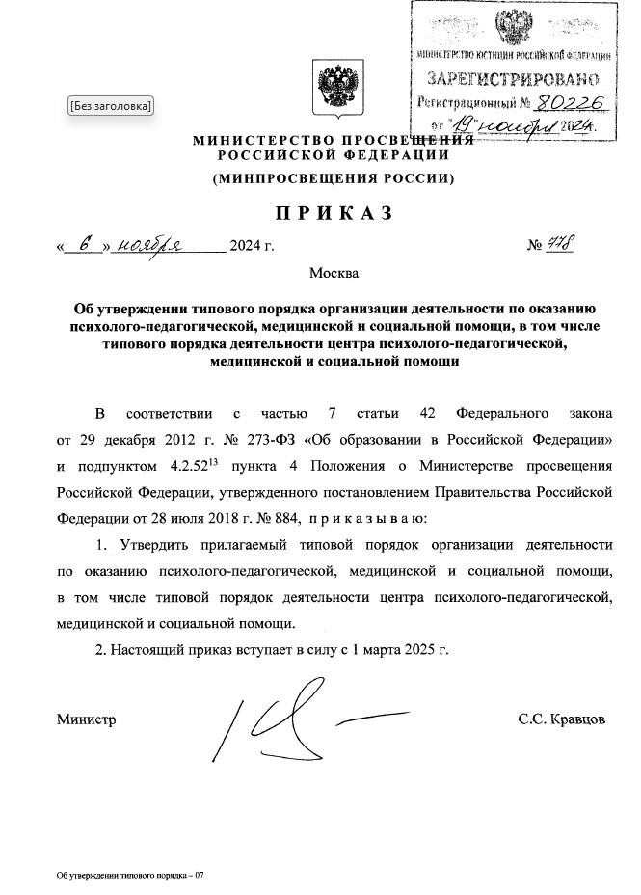
«ОБ УТВЕРЖДЕНИИ ТИПОВОГО ПОРЯДКА ОРГАНИЗАЦИИ ДЕЯТЕЛЬНОСТИ
ПО ОКАЗАНИЮ ПСИХОЛОГО-ПЕДАГОГИЧЕСКОЙ, МЕДИЦИНСКОЙ И СОЦИАЛЬНОЙ
ПОМОЩИ, В ТОМ ЧИСЛЕ ТИПОВОГО ПОРЯДКА ДЕЯТЕЛЬНОСТИ ЦЕНТРА
ПСИХОЛОГО-ПЕДАГОГИЧЕСКОЙ, МЕДИЦИНСКОЙ И СОЦИАЛЬНОЙ ПОМОЩИ»
приказ Минпросвещения России от 6 ноября 2024 г. № 778

Вступит в силу 1 марта 2025 года
«ОБ УТВЕРЖДЕНИИ ТИПОВОГО ПОРЯДКА ОРГАНИЗАЦИИ ДЕЯТЕЛЬНОСТИ
ППМС-помощь
оказывается
в
организациях,
осуществляющих образовательную деятельность, в которых дети обучаются, а также в ППМС-центрах.
ПО ОКАЗАНИЮ ПСИХОЛОГО-ПЕДАГОГИЧЕСКОЙ, МЕДИЦИНСКОЙ И СОЦИАЛЬНОЙ
ПОМОЩИ, В ТОМ ЧИСЛЕ ТИПОВОГО ПОРЯДКА ДЕЯТЕЛЬНОСТИ ЦЕНТРА
ПСИХОЛОГО-ПЕДАГОГИЧЕСКОЙ, МЕДИЦИНСКОЙ И СОЦИАЛЬНОЙ ПОМОЩИ»
приказ Минпросвещения России от 6 ноября 2024 г. № 778
Типовой порядок организации деятельности по оказанию ППМС-помощи
ППМС-помощь оказывается детям, испытывающим трудности в освоении основных общеобразовательных программ, развитии и социальной адаптации, в том числе несовершеннолетним обучающимся, признанным в случаях и в порядке, которые предусмотрены уголовно-процессуальным законодательством, подозреваемыми, обвиняемыми или подсудимыми по уголовному делу либо являющимся потерпевшими или свидетелями преступления.
ППМС-помощь включает в себя:
- психолого-педагогическое консультирование обучающихся, их родителей (законных представителей) и педагогических работников;
- коррекционно-развивающие и компенсирующие занятия с обучающимися, логопедическую помощь обучающимся;
- комплекс реабилитационных и других медицинских мероприятий;
- помощь обучающимся в профориентации, получении профессии и социальной адаптации.
ППМС-помощь оказывается на основании заявления или согласия в письменной форме их родителей (законных представителей).
!
Нормы предусмотрены статьей 42 Федерального закона № 273-ФЗ «Об образовании в РФ» и действуют с 1 сентября 2013 года.

Для осуществления реабилитационных и других медицинских мероприятий необходима соответствующая лицензия.
Приказом дополнительно предусмотрены
рекомендуемые образцы заявления и согласия на оказание ППМС-помощи
«ОБ УТВЕРЖДЕНИИ ТИПОВОГО ПОРЯДКА ОРГАНИЗАЦИИ ДЕЯТЕЛЬНОСТИ
осуществляющим
дефектологами и иными специалистами.
по
вопросам
основных общеобразовательных
программ,
включая
адаптированные
общеобразовательные программы, по
основные вопросам
обучения и воспитания обучающихся;
- организация выявления детей, имеющих особенности физического и (или) психического развития и (или) отклонения в поведении (ПМПК);
- осуществление комплекса мероприятий по выявлению причин социальной дезадаптации детей;
- осуществление мониторинга эффективности оказываемой ППМС-помощи.
Психолого-педагогическая
помощь
в
оказывается педагогами-психологами, педагогами, учителями-логопедами,
ППМС-центре социальными учителями-
организациям, деятельность,
образовательную
реализации
Направления деятельности ППМС-центров:
- оказание психолого-педагогической, медицинской и социальной помощи;
- оказание помощи
структурном
специализированном
образовательным
дополнительным
и
в
образования
программам
обучения, образовательным программам дошкольного
образовательную профессионального
программам
по
вправе осуществлять
образовательном подразделении.
ППМС-центр деятельность
ПО ОКАЗАНИЮ ПСИХОЛОГО-ПЕДАГОГИЧЕСКОЙ, МЕДИЦИНСКОЙ И СОЦИАЛЬНОЙ
ПОМОЩИ, В ТОМ ЧИСЛЕ ТИПОВОГО ПОРЯДКА ДЕЯТЕЛЬНОСТИ ЦЕНТРА
ПСИХОЛОГО-ПЕДАГОГИЧЕСКОЙ, МЕДИЦИНСКОЙ И СОЦИАЛЬНОЙ ПОМОЩИ»
приказ Минпросвещения России от 6 ноября 2024 г. № 778
Типовой порядок деятельности ППМС-центров

!
Нормы предусмотрены статьями 31 и 42 Федерального закона № 273-ФЗ «Об образовании в РФ» и действуют с 1 сентября 2013 года.

